TRIMESTRE Nº: 0 1 2 3
1.- DATOS INFORMATIVOS:
ASIGNATURA: CIENCIAS NATURALES
SUBNIVEL: BACHILLERATO
AÑO DE EGB. Y/O BACHILLERATO: I
PARALELO: ADMISIÓN

2.- DESTREZAS CON CRITERIO DE DESEMPEÑO E INDICADORES DE LOGRO
TRIMESTRE Nº 1 ( 100%)

ESTÁNDAR DE APRENDIZAJE  CRITERIO DE EVALUACIÓN | DESTREZA | INDICADOR DE LOGRO | INSTRUMENTO
Estándar: E.CN.4.2. Argumenta que las plantas y animales son seres vivos complejos debido a la diferenciación de células y tejidos que los conforman, el ciclo celular que desarrollan y los tipos de reproducción que ejecutan; y que existen herramientas tecnológicas que apoyan al desarrollo de la ciencia. | Destreza: CN.4.1.6. Analizar el proceso del ciclo celular e investigar experimentalmente los ciclos celulares mitótico y meiótico, describirlos y establecer su importancia en la proliferación celular y en la formación de gametos. | Argumente la siguiente pregunta ¿Qué es la célula?    ¿Por qué es importante el ciclo celular en los seres vivos?  Complete el siguiente cuadro de la interfase del ciclo celular:  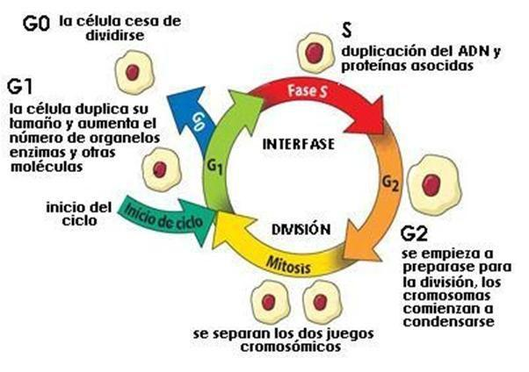  Completar la siguiente tabla de diferencias entre Mitosis y Meiosis:  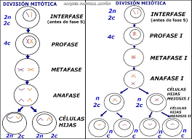  Identifique las similitudes de la célula vegetal y animal:  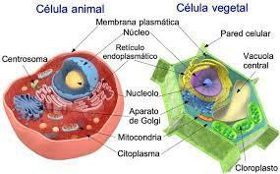 | Prueba Objetiva
Estándar: E.CN.4.11. Determina la importancia de la materia orgánica e inorgánica para los seres vivos, desde la comprensión que el carbono es su elemento fundamental, sus características y las propiedades de las diferentes biomoléculas. | Destreza: CN.4.3.19. Indagar experimentalmente, analizar y describir las características de las biomoléculas y relacionarlas con las funciones en los seres vivos. | Responder la siguiente pregunta: ¿Qué son las Biomoléculas?  Complete el siguiente cuadro de las principales biomoléculas.  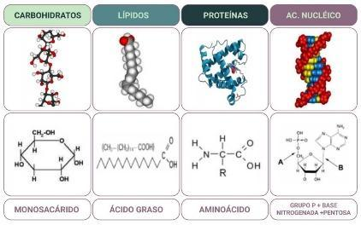 | Prueba Objetiva
Estándar: E.CN.4.7. Propone medidas para mantener una vida saludable, en función de comprender la estructura, características, formas de contagio, propagación y transmisión de bacterias, virus y otros organismos patógenos para el ser humano, los tipos de inmunidad, la función del sistema inmunitario y las barreras inmunológicas y el uso adecuado de antibióticos y vacunas. | Destreza: CN.4.2.3. Explicar, con apoyo de modelos, el sistema inmunitario, identificar las clases de barreras inmunológicas, interpretar los tipos de inmunidad que presenta el ser humano e infiere sobre la importancia de la vacunación. CC | Responder la siguiente pregunta: ¿Qué es el sistema inmunológico?  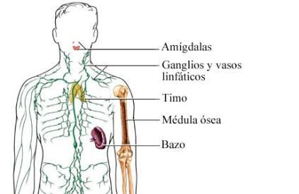  ¿Qué producen los linfocitos en el sistema inmunológico?  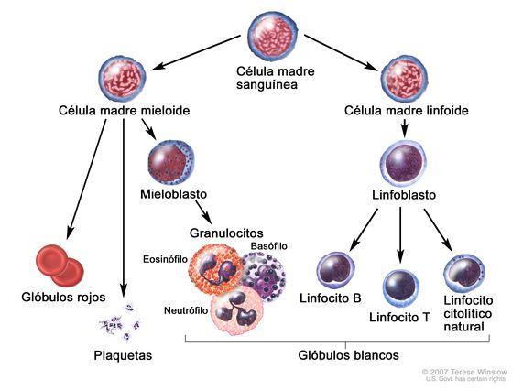  Complete el siguiente cuadro de los tipos de Inmunidad:  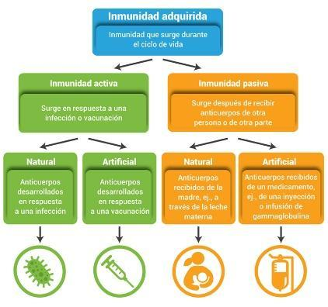 | Prueba Objetiva

